Konzept: Software zur automatischen Textzusammenfassung
Kurs: · Phase 1 – Konzeption
1. Zielsetzung und Datengrundlage
Ziel ist eine interaktive Webanwendung, die Nachrichtentexte automatisch zu prägnanten Zusammenfassungen verdichtet (Abstractive/Extractive Summarization). Als Datengrundlage
zur Abschätzung der Modellperformanz und für das Finetuning wird der cnn_dailymail-Datensatz verwendet (Version 3.0.0, bezogen über Hugging Face: ccdv/cnn_dailymail). Er umfasst rund 311.000 Nachrichtenartikel mit den Feldern article (Volltext) und highlights (redaktionelle Referenzzusammenfassung) und ist über den klassischen Train-/Validation-/Test-Split (≈287k/13k/11k) bereits aufgeteilt. Diese Paare aus Text und Referenz eignen sich sowohl zur Performance-Abschätzung als auch zum Finetuning eines vortrainierten Modells. Die Modellgüte wird über etablierte ROUGE-Metriken (ROUGE-1/2/L) gegenüber den Highlights gemessen und ergänzend werden Inferenzzeit und Eingabelänge beobachtet.
2. Technologische Werkzeuge
Die Anwendung wird vollständig in Python umgesetzt. Das Frontend basiert auf Dash (Plotly), das die Programmierung reaktiver Weboberflächen in reinem Python-Code ermöglicht. Das Backend nutzt die etablierten Python-Bibliotheken (NumPy, pandas, scikit-learn) sowie TensorFlow/Keras und den Hugging-Face-Transformer für das Summarization-Modell. Die Datenvorverarbeitung und Datenanalyse wird direkt in der Python-IDE durchgeführt.
3. Softwarearchitektur
Die Architektur folgt einem mehrschichtigen Muster mit klarer Trennung von Präsentation, Steuerung und Modelllogik:
- UI-Schicht (Dash): Eingabefeld für den Text, Parameter (z. B. maximale Zusammenfassungslänge), Ergebnisanzeige.
- Controller-Schicht: Validierung der Eingaben, Orchestrierung der Anfragen, Fehlerbehandlung.
- Modell-Schicht: Vorverarbeitung (Tokenisierung), Inferenz des Summarization-Modells, Nachbearbeitung.
- Persistenz-Schicht: Speicherung von Eingaben, Ergebnissen und Logs zur Nachvollziehbarkeit im juristischen Umfeld und für späteres Re-Training bei Weiterentwicklung.
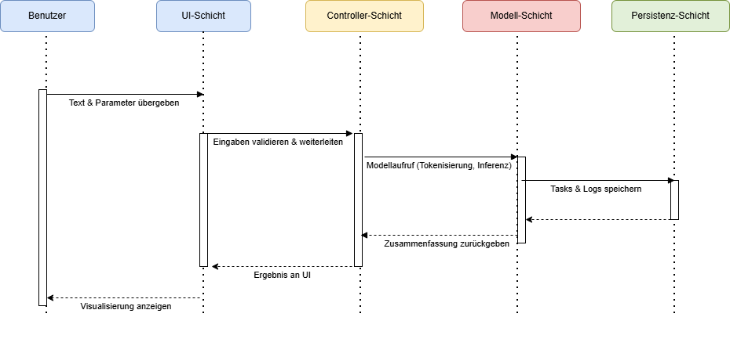
Abbildung 1 Sequenzdiagramm
4. Benutzeroberflächendesign
Die Oberfläche ist bewusst minimalistisch und selbsterklärend gestaltet, um eine einfache und fehlerarme Dateneingabe sicherzustellen (siehe Abbildung im Anhang). Der Aufbau gliedert sich vertikal in: Kopfzeile mit Titel und Kurzbeschreibung, ein großes Texteingabefeld für den Originalartikel, ein Bedienfeld mit Schiebereglern zur Auswahl der Parameter und einem deutlich sichtbaren „Zusammenfassen"-Button, sowie einem Ergebnisbereich, der die generierte Zusammenfassung und zusätzlich ROUGE-Kennzahlen anzeigt. Lade- und Fehlerzustände werden durch klare Statusmeldungen rückgemeldet. Das Dash-GUI wird um Bootstrap-Layout und -Komponenten erweitert (dash-bootstrap-components).

5. Bereitstellung und Distribution
Für eine konsistente und plattformunabhängige Installation wird die Anwendung containerisiert und in einem Docker-Image bereitgestellt. Das Dockerfile umfasst die Python-Laufzeitumgebung, die fixierten Abhängigkeiten (requirements.txt) sowie den vollständigen Anwendungscode. Das Modell wird in den Container integriert und beim Start der Anwendung automatisch geladen. Lokal kann die Anwendung reproduzierbar entweder über eine virtuelle Umgebung (.venv) oder mittels docker run ausgeführt werden.
Für den produktiven Betrieb übernimmt ein WSGI-Server wie Gunicorn die Prozessverwaltung und sorgt für Stabilität und Skalierbarkeit. Der Betrieb erfolgt dabei hinter einem Reverse Proxy mit HTTPS-Absicherung, wie es für Dash-Anwendungen im datenschutzkritischen Umfeld empfohlen wird. Ein Docker-Container in Kombination mit einer On-Premise-VM stellt die einfachste, sicherste und zugleich wissenschaftlich sauberste Lösung für den Einsatz im juristischen Umfeld dar. Diese Architektur gewährleistet eine vollständig kontrollierte Ausführungsumgebung, erfüllt hohe Datenschutz- und Compliance-Anforderungen und bleibt gleichzeitig technisch schlank sowie gut dokumentierbar.
Versionskontrolle (Git) und eine CI/CD-Pipeline automatisieren Tests, Build-Prozesse und Deployment-Schritte und stellen damit die Reproduzierbarkeit und Nachvollziehbarkeit der gesamten Entwicklungs- und Betriebsumgebung sicher.
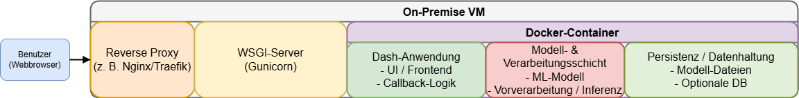
Abbildung 2 Deployment-Architektur
Skalierbarkeit und Anpassungsfähigkeit
Die Anwendung ist als leichtgewichtige, zustandslose Web-App umgesetzt und wird in einem Docker-Container betrieben. Dadurch ist sie plattformunabhängig und kann bei Bedarf theoretisch horizontal skaliert werden, indem mehrere Container-Instanzen parallel ausgeführt werden. Das eingesetzte Modell ist modular eingebunden und kann bei neuen Versionen oder erweiterten Daten einfach ersetzt werden, ohne dass Änderungen an der Gesamtarchitektur notwendig sind. So bleibt die Lösung flexibel und langfristig anpassbar.
Datenschutz
Da das Tool in einem Patentanwaltsbüro eingesetzt wird, erfolgt die Verarbeitung ausschließlich lokal und nur für den Zweck der Zusammenfassung. Es werden keine Daten ohne Einwilligung gespeichert, und es findet keine Weitergabe an Dritte statt. Eingaben werden validiert, um unbeabsichtigte oder schädliche Inhalte auszuschließen. Bei einer webbasierten Bereitstellung wird die Kommunikation über HTTPS abgesichert.
Sicherheit
Die Anwendung berücksichtigt grundlegende Sicherheitsmaßnahmen: Eingaben werden geprüft, um fehlerhafte oder gefährliche Inhalte zu vermeidn, nur sichere Dateiformate (PDF) werden akzeptiert, Abhängigkeiten werden klein und aktuell gehalten, um bekannte Schwachstellen zu vermeiden und sensible Informationen wie API-Keys oder Zugangsdaten werden nicht im Code gespeichert, sondern über sichere Umgebungsvariablen verwaltet. Diese Maßnahmen gewährleisten eine stabile und sichere Nutzung im In-House-Kontext.

GUI-Mockup
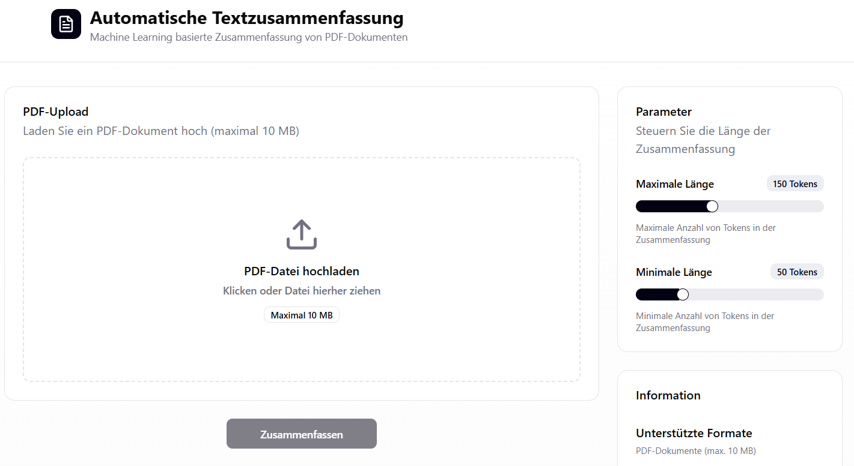
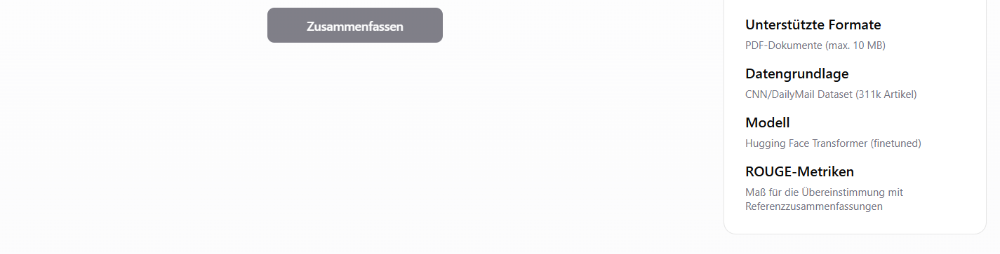
Abbildung 3 GUI-Mockup, Page 1

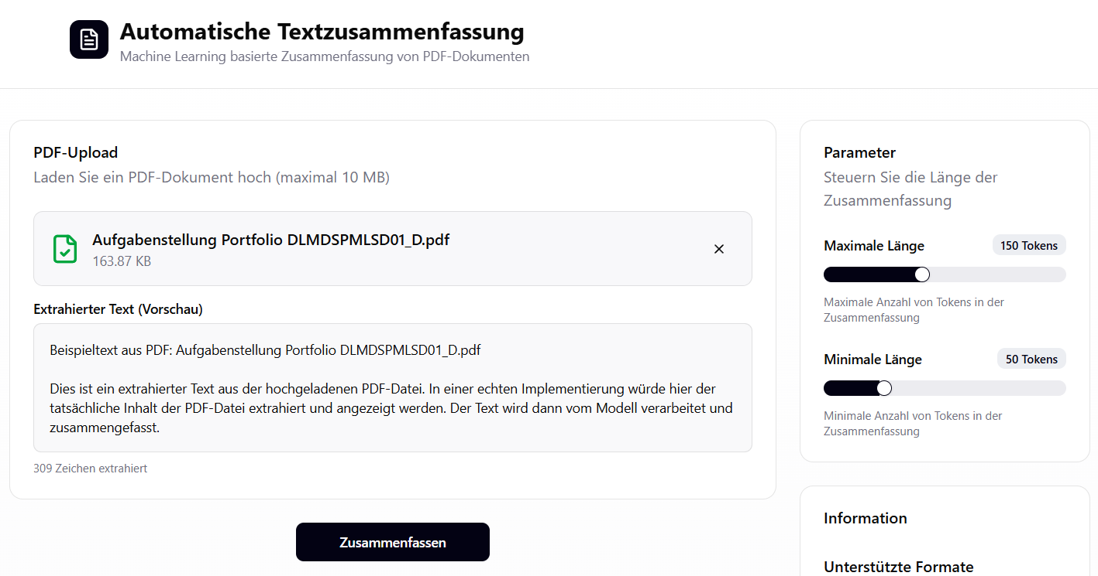
Abbildung 4 GUI-Mockup, Page 2

